附件1：

2017年度

中共白山市委政法委员会部门决算

2018年11月26日

目 录

第一部分 部门概况
一、部门职责
二、机构设置及部门决算单位构成
第二部分 2017年度部门决算表
一、收入支出决算总表
二、收入决算表
三、支出决算表
四、财政拨款收入支出决算总表
五、一般公共预算财政拨款支出决算表
六、一般公共预算财政拨款基本支出决算表
七、一般公共预算财政拨款“三公”经费支出决算表
八、政府性基金预算财政拨款收入支出决算表
第三部分 2017年度部门决算情况说明
一、收入支出决算总体情况说明
二、收入决算情况说明
三、支出决算情况说明
四、财政拨款收入支出决算总体情况说明
五、一般公共预算财政拨款支出决算情况说明
六、一般公共预算财政拨款基本支出决算情况说明
七、一般公共预算财政拨款“三公”经费支出决算情况说明
八、政府性基金预算财政拨款收入支出决算情况说明
九、其他重要事项情况说明
第四部分 名词解释

第一部分 部门概况

一、部门职责
（一）贯彻执行党中央有关政法工作的方针、政策对政法部门共同的、涉及全局的工作作出总体部署，统一政法各部门的思想和行动，并指导、协调监督各部门工作。
(二)研究协调全市政法工作中的重大问题，并向市委提出建议。
(三)组织、协调指导全市社会治安综合治理工作。
(四)监督和支持政法各部门依法行使职权，指导和协调政法各部门密切配合，督促、推动大案要案的查处工作，研究和讨论有争议的重大、疑难案件。
(五)组织对政法工作方针、政策以及新情况、新习题的调查研究，推动政法工作改革。
(六)加强政法干部队伍建设，协助市委组织部管理政法部门领导班子和领导干部。加强全市政法机关党风廉政建设，指导政法机关党的纪检工作和行政监察工作，查处政法干警违法违纪问题。
（七）贯彻执行党和国家关于防范处理邪教的有关法律、法规和方针政策，负责有关邪教和对社会有危害的气功组织的问题调查研究，分析形势，总结经验。
（八）协调和指导县（市、区）、市直各部门防范和处理邪教问题和“法轮功”问题工作，依法打击利用宗教进行违法犯罪活动，取缔邪教组织；加强对宗教事务的管理，协调有关反邪教的社会宣传工作。
（九）掌握收集全市不安定因素，群体性事件和邪教组织活动的动态情报信息，及时向市委、市政府反映并提出处理意见。
（十）组织协调市维护稳定工作领导小组成员单位和有关部门，排查调处不安定因素和影响安定的人民内部矛盾，妥善处置影响社会稳定的突发性事件，做好检查督办工作。
- 机构设置及部门决算单位构成
根据上述职责，白山市委政法委机关（市委“610”办公室、市综治办）设10个职能科（部、室）。
（一）办公室
（二）信访科
（三）政治部
（四）执法监督科
（五）处理邪教问题综合指导科
（六）处理邪教问题防范处置科
（七）维护稳定工作科
（八）综合治理一科
（九）综合治理二科
（十）监察室
第二部分 2017年度部门决算表

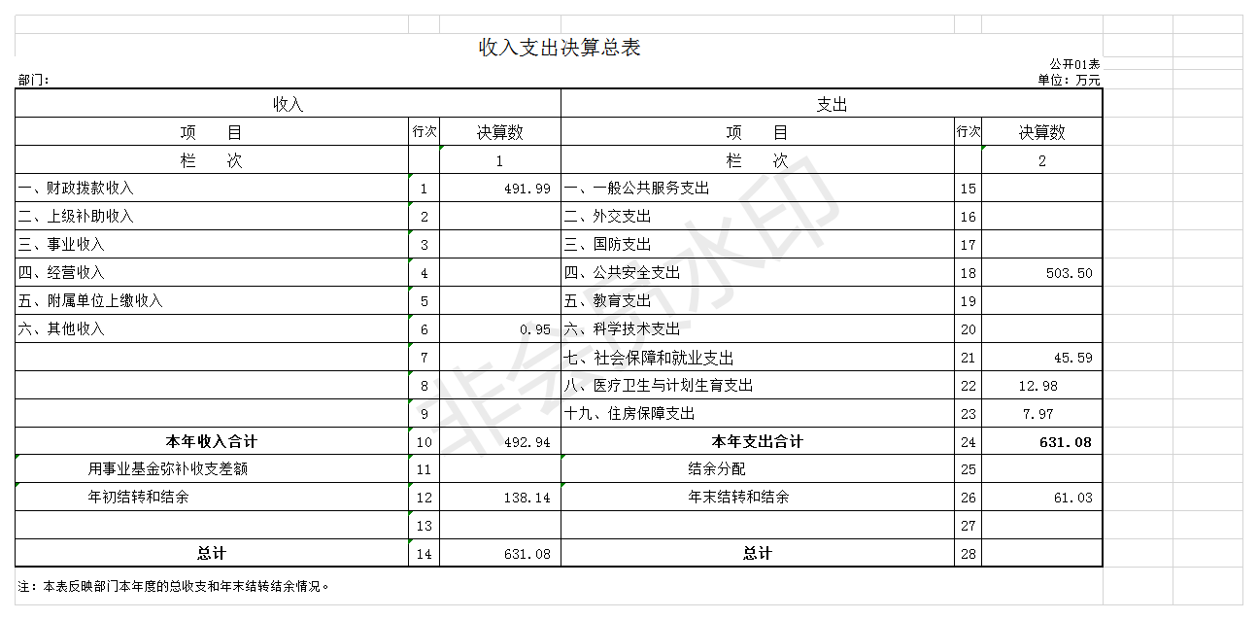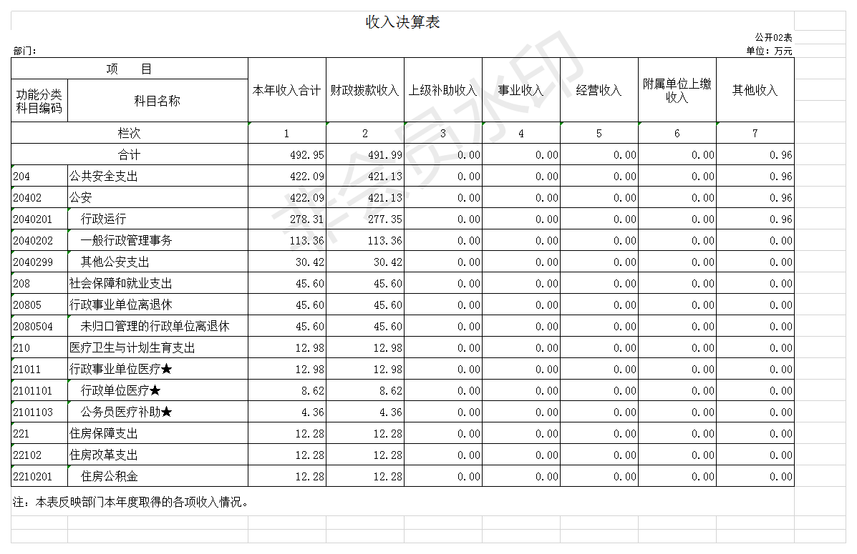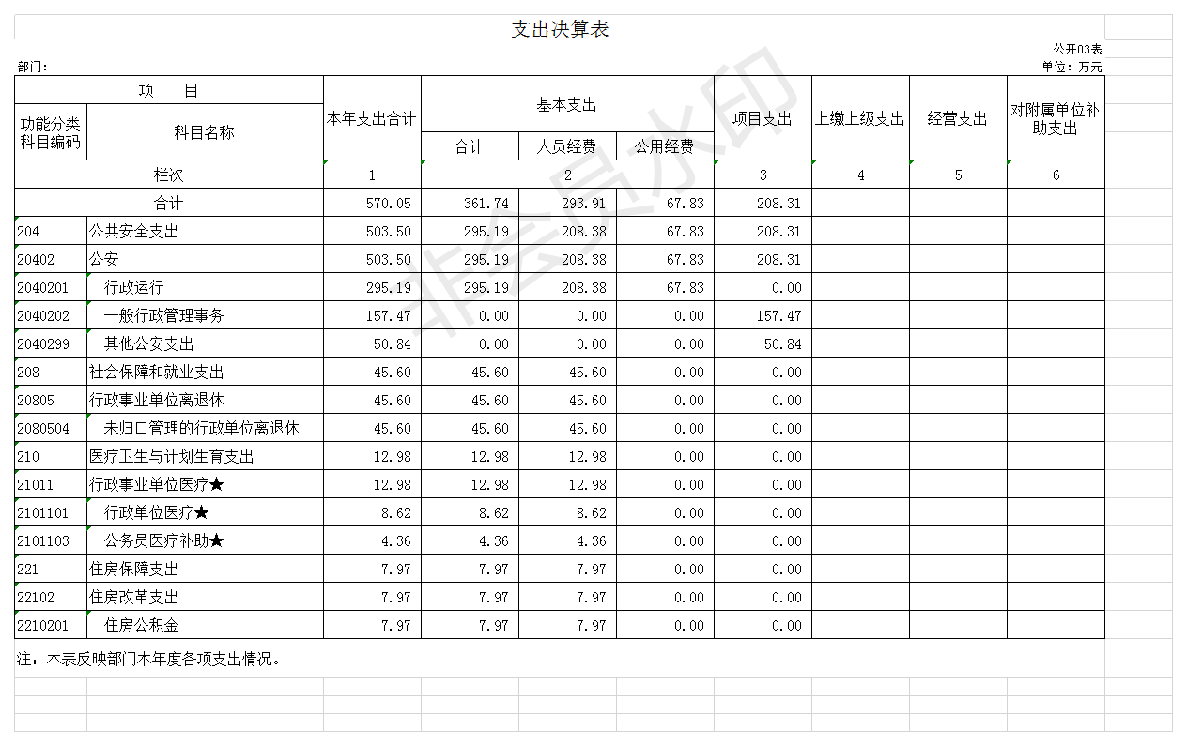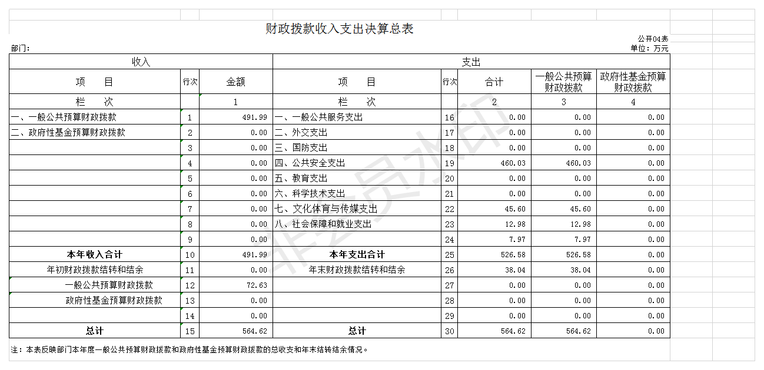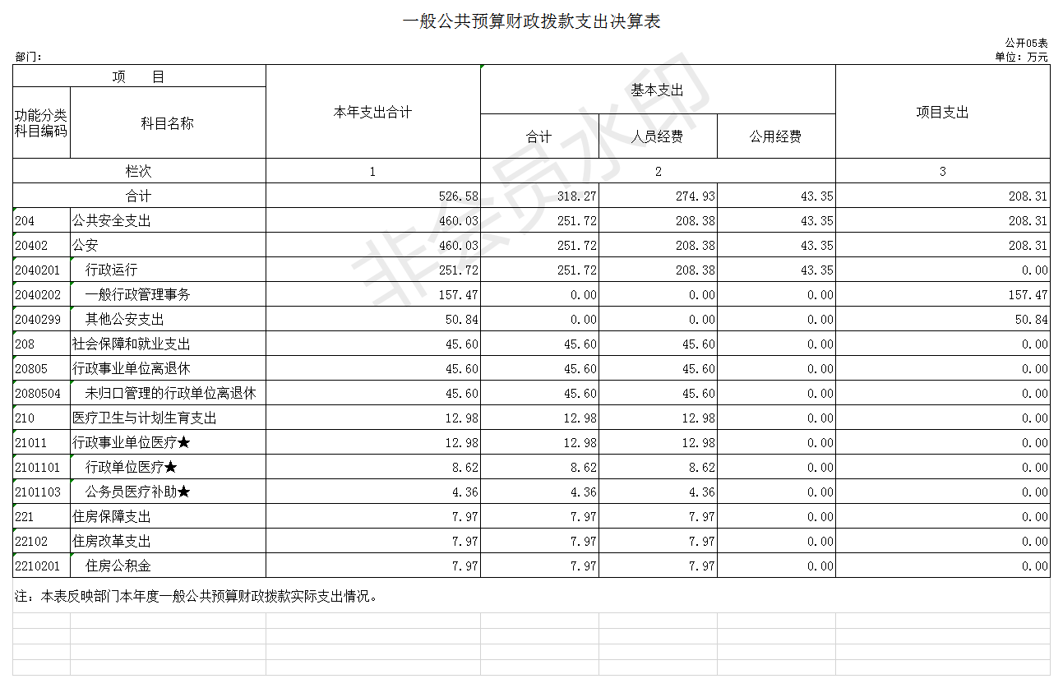
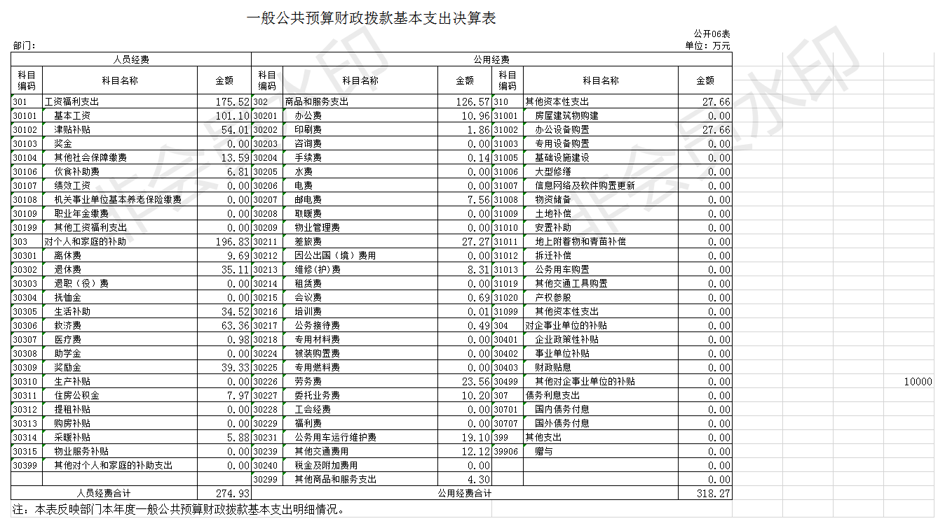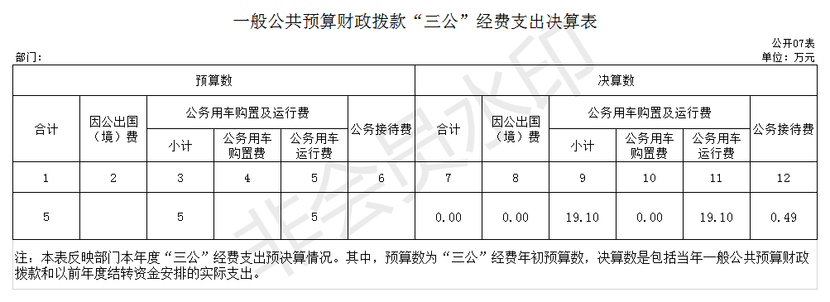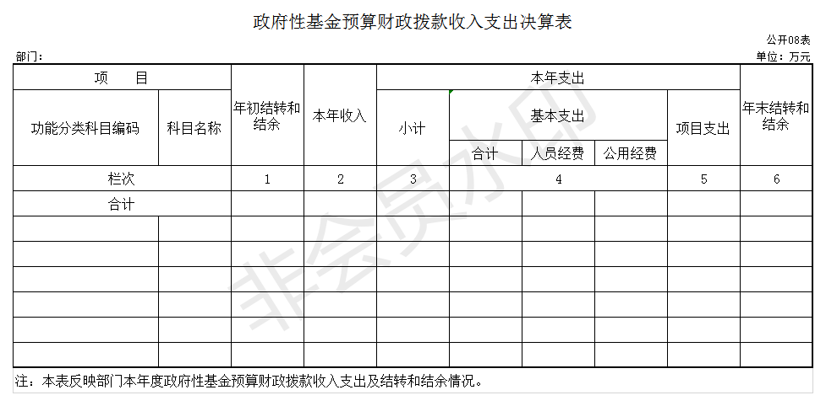

第三部分 2017年度部门决算情况说明

一、收入支出决算总体情况说明
2017年度收492.94万元，支570.05万元。与2016年相比，收702.52支883.73各万元，（降低）30.16%和35.5%。主要原因：司法救助案件减少，经费相应减少。
二、收入决算情况说明
本年收入合计492.949万元，其中：财政拨款收入491.99万元，占99.9%；其他收入0.95万元，占0.1%（可做饼图进行分析对比）。
三、支出决算情况说明
本年支出合计570.05万元，其中：基本支出361.74万元，占63.4%；项目支出208.31万元，占36.5%；基本支出中，人员经费293.91万元，占81.2%；公用经费67.82万元，占18.7%。（可做饼图进行分析对比）。
四、财政拨款收入支出决算总体情况说明
2017年度收491.99万元，支570.05万元。与2016年相比，收702.52支883.73各万元，（降低）30.16%和35.5%。主要原因：司法救助案件减少，经费相应减少。
五、一般公共预算财政拨款支出决算情况说明
（一）财政拨款支出决算总体情况
2017年度收491.99万元，支570.05万元。与2016年相比，收702.52支883.73各万元，（降低）30.16%和35.5%。主要原因：司法救助案件减少，经费相应减少
（二）财政拨款支出决算结构情况
2017年度财政拨款支出526.58万元，主要用于以下方面：公共安全支出支出460.03万元，占87.3%；社会保障和就业支出45.59万元，占8.6%；医疗卫生与计划生育支出12.98万元，占2.4%；住房保障支出12.28万元，占2.3%。
（三）财政拨款支出决算具体情况
2017年度财政拨款支出年初预算为721.62万元，支出决算为526.58万元，完成年初预算的72.9%。其中：
1.公共安全支出支出年初预算为 629.1万元，支出决算为460.03万元，完成年初预算的73.1%。决算数小于预算数的主要原因是司法救助案件减少，经费使用减少。
2.社会保障和就业支出 61.93 万元，支出决算为45.59万元，完成年初预算的73.6%。决算数小于预算数的主要原因是人员变动导致经费使用减少。
3.医疗卫生与计划生育支出 12.98 万元，支出决算为12.98万元，决算数与预算数一致。
4.住房保障支出 12.28 万，支出决算为12.28万元，决算数与预算数一致。
六、一般公共预算财政拨款基本支出决算情况说明
2017年度财政拨款基本支出 318.27万元，其中：人员经费274.92万元，主要包括：基本工资、津贴补贴其他社会保障缴费、伙食补助费、离休费、退休费、生活补助、救济费、奖励金、住房公积金、采暖补贴。
公用经费43.34万元，主要包括：办公费、印刷费、手续费、邮电费、差旅费、维修（护）费、会议费、培训费、公务接待费、劳务费、委托业务费、公务用车运行维护费、其他交通费用、其他商品和服务支出。
七、一般公共预算财政拨款“三公”经费支出决算情况说明
（一）“三公”经费财政拨款支出决算总体情况说明
2017年度“三公”经费财政拨款支出预算为5万元，支出决算为19.59万元，完成预算的390%。决算数大于预算数的主要原因由于经常处理各类案件和下乡扶贫导致差旅费增加。
（二）“三公”经费财政拨款支出决算具体情况说明
2017年度“三公”经费财政拨款支出决算中，公务用车购置及运行费支出决算为19.1万元，占97.5 %；公务接待费支出决算为0.5万元，占2.5%。具体情况如下：
1.公务用车购置及运行费支出19.1万元。其中：
公务用车运行支出19.1万元，主要用于处理各类案件和下乡扶贫。
公务用车购置及运行费支出决算比2016年减少万元，下降33.61%。主要原因：司法案件量减少。
- 公务接待费支出0.5万元。其中：
其他国内公务接待支出0.5万元。全年共接待国内来宾5批次、46人次。
公务接待费支出决算比2016年增加0.04万元，增长10.5%。主要是接待人次增多。
4.因公出国支出0万元，全年因公出国0批次、0人次
八、政府性基金预算财政拨款收入支出决算情况说明
无政府性基金
九、其他重要事项的情况说明
（一）机关运行经费支出情况
2017年中共白山市委政法委员会的机关运行经费财政拨款支出43.07万元，比2016年增减少12.57万元，减少29.18%。主要原因：人员减少，导致机关运行经费减少。
（二）政府采购支出情况
2017年度，政府采购支出总额0万元，其中：政府采购货物支出0万元、政府采购工程支出0万元、政府采购服务支出0万元。授予中小企业合同金额0万元，占政府采购支出总额的0%，其中：授予小微企业合同金额0万元，占政府采购支出总额的0%。
（三）国有资产占用情况
截至2017年12月31日，中共白山市委政法委员会共有车辆4辆，其中，一般公务用车3辆、一般执法执勤用车1辆。

第四部分 名词解释

一、财政拨款收入：指市级财政当年拨付的资金。
二、其他收入：指除上述收入以外的各项收入。包括银行存款利息收入，从市财政以外的同级单位取得的经费。
三、基本支出：指为保障机构正常运转、完成日常工作任务而发生的人员支出和公用支出等各项支出。
四、项目支出：指在基本支出之外为完成特定行政工作任务和事业发展目标所发生的各项支出。
五、年初结转和结余：指以前年度尚未完成、结转到本年仍按原规定用途继续使用的资金，或项目已完成等产生的结余资金。
六、年末结转和结余：指事业单位按有关规定结转到下年或以后年度继续使用的资金，或项目已完成等产生的结余资金。
七、“三公”经费财政拨款支出：指通过财政拨款资金安排的因公出国（境）费、公务用车购置及运行费和公务接待费支出。其中，因公出国（境）费指单位工作人员公务出国（境）的往返机票费、国际旅费、国外城市间交通费、住宿费、伙食费、培训费、公杂费等支出；公务用车购置及运行费指单位购置公务用车支出（含车辆购置税）及公务用车使用过程中所发生的租用费、燃料费、维修费、过桥过路费、保险费、安全奖励费等支出；公务接待费指单位按规定开支的各类公务接待（含外宾接待）支出。
八、机关运行经费：为保障行政单位（含参照公务员法管理的事业单位）运行用于购买货物和服务的各项资金，包括办公及印刷费、邮电费、差旅费、会议费、福利费、日常维修费、专用材料及一般设备购置费、办公用房水电费、办公用房取暖费、办公用房物业管理费、公务用车运行维护费以及其他费用。
九、公共安全（类）公安（款）行政运行（项）：指白山市委政法委本级用于保障机构正常运转、开展日常工作的基本支出。
十、公共安全（类）公安（款）一般行政管理事务（项）：指白山市委政法委本级未单独设置项级科目的专门性政法管理工作的项目支出。
十一、公共安全（类）公安（款）其他公安支出（项）：指白山市委政法委本级除上述项目以外，其他用于政法综治工作方面的支出。
十二、社会保障和就业支出（类）行政事业单位离退休（款）未归口管理的行政单位离退休（项）：指白山市委政法委本级离退休人员的支出。
十三、医疗卫生与计划生育支出（类）医疗保障（款）行政单位医疗（项）：指白山市委政法委本级参加基本医疗保险缴费支出。
十四、医疗卫生与计划生育支出（类）医疗保障（款）公务员医疗补助（项）：指白山市委政法委本级公务员医疗补助经费。
十五、住房保障支出（类）住房改革支出（款）住房公积金（项）：指白山市委政法委按人力资源和社会保障部、财政部规定的基本工资和津贴补贴以及规定比例为职工缴纳的住房公积金。

